【研修ⅠＡ】 実務研修講座「例規の読み方」

経験年数４年未満の主事等を対象にした研修ⅠＡでは、香川県教育委員会事務局総務課 主任 白井隆司様を講師にお迎えし、例規の読み方について、ご講話とご指導いただきました。
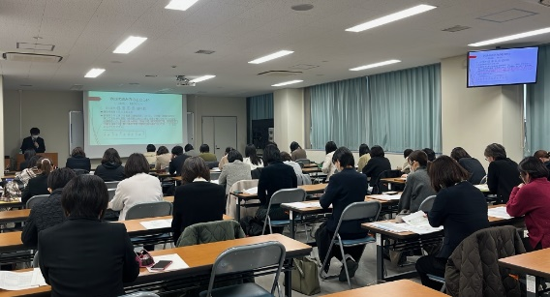
例規には、「及び」や「又は」など、文章と文章を接続する言葉が多く出てきますが、それぞれに異なる読み方があります。この読み方を理解することが、例規を読み解くうえで大切なポイントとなります。パワーポイントの資料をもとに、接続の言葉や用法を、例文を交えながら分かりやすく説明していただきました。

「及び」、「並びに」 通勤規則第８条の２第２項など
・同じ段階の中で複数の語句を並列的に並べる時は、「、」で結び、一番最後を「及び」又は「並びに」で結ぶ。
・同じ段階での接続の場合は「及び」を用いる。
・２段階以上になる語句の接続の場合は、一番小さい段階の接続のところだけ「及び」で結び、それ以上の段階での接続は全て「並びに」を用いる。
「又は」、「若しくは」 住居運用通知第７条関係第２号など
・同じ段階の中で複数の語句を並列的に並べる時は、「、」で結び、一番最後を「又は」又は「若しくは」で結ぶ。
・同じ段階での接続の場合は「又は」を用いる。
・２段階以上になる語句の接続の場合は、一番大きい段階の接続のところだけ「又は」で結び、それ以上の段階での接続は全て「若しくは」を用いる。
「その他」、「その他の」 住居運用通知第22条の２関係第３項第１号アなど
・「その他」は、前にある名詞と「その他」の後ろにある名詞とが並列の関係にある場合に用いる。
・「その他の」は、前にある名詞が「その他の」の後ろにあるより意味内容の広い名詞の例示としてその中に包含される場合に用いる。
「直ちに」、「速やかに」 公立学校職員の給与に関する条例第21条など
・いずれも、時間的な即時性を表す言葉であるが、その即時性の強弱には違いがあり、即時性の度合いの強い順に、「直ちに」＞「速やかに」とされる。
・「直ちに」は、法律上の義務としての性格が強く、違法の問題を生ずる余地もあるのに対し、「速やかに」は、訓示的な色彩が強いという傾向がある。
「準用する」、「例による」 住居手当に関する規則第８条第１項、第２項など
・「準用する」は、ある事柄について定めている規定を、これと類似する他の事柄に、多少の修正をして当てはめて働かせる場合に用いる。
・「例による」は、他の事項に関する制度を包括的にとらえてきてそれによるという場合である。
「当分の間」 公立学校職員の給与に関する条例附則第３項など
・法令上、「当分の間」という言葉が使われているときには、法令上の措置が臨時的・暫定的なものであり、早晩改廃されるべきものである旨を示すにとどまって、どのくらいの期間が経過したら「当分の間」でなくなるとういうものでない。したがって、その法令の規定が新たな立法措置によって改廃されるまでの間は、いつまででも効力を有する。
接続の言葉の読み方が分かると、例規を読むことに対する抵抗感が少なくなり、正しい読み方を知ることが重要だと感じました。講話の中で話された「記憶に頼らず、記録に頼れ」という言葉のとおり、記憶だけで事務処理をするのではなく、きちんと記録をとり、例規に沿った適切な事務処理を行っていきたいです。

